**МИНОБРНАУКИ РОССИИ**

**САНКТ-ПЕТЕРБУРГСКИЙ ГОСУДАРСТВЕННЫЙ ЭЛЕКТРОТЕХНИЧЕСКИЙ УНИВЕРСИТЕТ  
«ЛЭТИ» ИМ. В.И. УЛЬЯНОВА (ЛЕНИНА)**

**Кафедра вычислительной техники**

**ОТЧЁТ  
по дисциплине «Нейронные сети»**

| Студент ________________ |  |
| --- | --- |
| Преподаватель ________________ | Гатауллин Р.И. |

**Лабораторная работа № 3  
Тема: «Генеративно-состязательные сети»**

Санкт-Петербург

2024

**Оглавление**

Цель работы 3

Задачи работы 3

Набор данных 4

Краткая теоретическая информация 4

Процесс выполнения работы 6

Вывод 16

Код программы 17

# **Цель работы**

Цель этой лабораторной работы заключается в освоении концепции генеративно-состязательных нейронных сетей, развитии навыков работы с ними на практике, изучении особенностей их архитектуры, обучении и использовании для решения различных задач.

# **Задачи работы**

В рамках данной работы необходимо выполнить следующие задачи:

1. Подготовка данных.
2. Разработать 3 собственных архитектуры.
3. Обучить модели.
4. Настроить гипер параметры.
5. Проанализировать результаты лабораторной работы.

# **Набор данных**

<https://www.kaggle.com/datasets/andy8744/rezero-rem-anime-faces-for-gan-training/data> – набор картинок одинакого содержания. Выбор обоснован идентичностью набора данных для лучшего обучения модели на сравнительно малом кол-ве эпох и слоев.

# **Краткая теоретическая информация**

**Генеративно-состязательные сети** представляют собой метод машинного обучения, который основан на сочетании двух нейронных сетей: сети G (генератор), которая генерирует образцы, и сети D (дискриминатор), которая стремится различать правильные (реальные) образцы от неправильных. Поскольку цели сетей G и D противоположны — создание образцов и их различение — между ними возникает антагонистическая динамика, которая побуждает сети к поиску оптимальных стратегий в рамках игрового процесса.

**Принцип соревнования** в генеративно-состязательных сетях часто объясняют с помощью аналогий. Например, генеративная сеть можно сравнить с фальшивомонетчиком или художником-подделывателем, а дискриминативная сеть — с экспертом, который пытается распознать подделку.

**Дискриминационные алгоритмы** стремятся классифицировать входные данные. Анализируя особенности данных, они пытаются определить к какой категории они относятся. Например, просматривая все слова в письме, дискриминационный алгоритм может предсказать, является ли сообщение спамом или нет.

**Генеративные алгоритмы** работают в обратном направлении. Вместо того, чтобы предсказывать категорию по существующим образам, они стремятся генерировать образы, соответствующие определенной категории.

В то время как дискриминационные алгоритмы интересуются связью между y и x, генеративные алгоритмы интересует "происхождение x". Они позволяют находить p(x|y), то есть вероятность x при заданном y или вероятность образов при данном классе (генеративные алгоритмы также могут использоваться в качестве классификаторов). Они способны не только классифицировать входные данные, но и генерировать новые образы, соответствующие определенным классам.

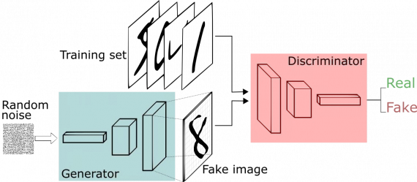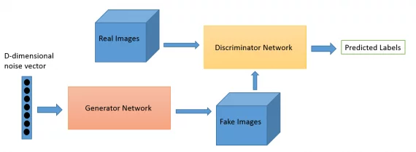

Рис. 1 – GAN.

**Функции активации** – определяют поведение нейронов в ответ на сумму входных сигналов. Они могут быть простыми, например, линейными, или более сложными, например, нелинейными, такими как сигмоидная или ReLU. Главная цель функции активации заключается в добавлении нелинейности в нейронную сеть. Это позволяет модели обучаться и решать более сложные задачи, эмулируя сложные процессы, свойственные человеческому мозгу. Функции активации помогают нормализовать входные данные, приводя их к нужному диапазону. Другими словами, пропуская большие значения через функцию активации, мы получаем выходные значения в удобных для нас пределах.

**Алгоритмы оптимизации** – играют ключевую роль в настройке параметров модели, таких как весы и смещения, чтобы обеспечить лучшие результаты при решении конкретной задачи. Adam (Adaptive Moment Estimation) представляет собой один из самых современных и эффективных алгоритмов оптимизации, который широко применяется в области машинного и глубокого обучения. Adam использует момент первого порядка (среднее значение градиентов, аналогичное Momentum) и момент второго порядка (скользящее среднее квадратов градиентов, похожее на RMSprop). Как и RMSprop, Adam адаптирует скорость обучения для каждого параметра индивидуально. Благодаря добавлению момента, Adam ещё более эффективно справляется с различными типами градиентов, будь то разреженные, шумные или иные.

**Батч** – представляет собой группу обучающих примеров из входных данных. Нейронная сеть обновляет свои веса после обработки всех примеров в батче. Этот процесс называется итерацией - успешная обработка всех обучающих примеров из батча с последующим обновлением весов в сети. Когда все обучающие примеры из входных данных обрабатываются с периодическим обновлением весов, это называется эпохой.

# **Процесс выполнения работы**

**Подготовка**

Приводим все фотографии к размеру 64x64 и нормализуем датасет.

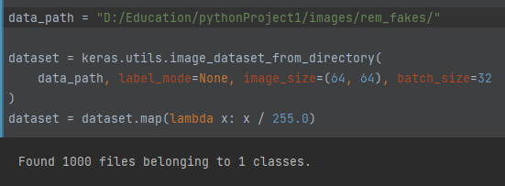

Рис. 2 – Подготовка данных.

Функция **image_dataset_from_directory** загружает набор данных изображений из указанной директории data_path. Параметр label_mode=None означает, что мы не учитываем метки классов для изображений. Параметр image_size=(64, 64) задает размер изображений в наборе данных. Параметр batch_size=32 указывает на количество изображений в пакете, которое будет использоваться во время обучения нейронной сети.

Функция **dataset.map(lambda x: x / 255.0)** применяет операцию обработки ко всем элементам в наборе данных. Здесь используется анонимная функция (lambda), которая нормализует значения пикселей изображений, разделяя их на 255.0 и переводя в диапазон от 0 до 1. Нормализация пикселей помогает улучшить процесс обучения нейронной сети и повысить его эффективность.

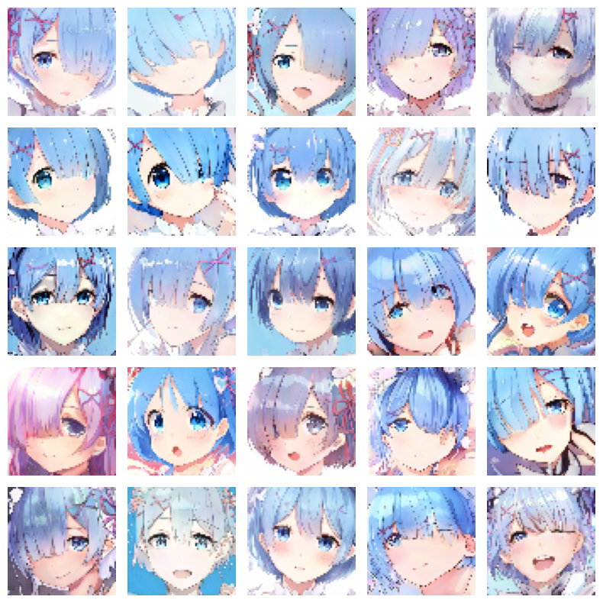

Рис. 3 – 25 случайных фото из набора данных.

Класс **GAN** содержит следующие методы и свойства:

- __init__(): В конструкторе инициализируются дискриминатор, генератор и размерность скрытого пространства (latent_dim), которое представляет собой область, в которой модель генератора преобразует случайные входные векторы в данные.

- compile(): Метод компиляции модели, где устанавливаются оптимизаторы для дискриминатора и генератора, а также функция потерь.

- train_step(): Этот метод выполняет один шаг обучения модели. Сначала генерируются случайные векторы в скрытом пространстве, затем генератор создает фейковые изображения. Эти изображения объединяются с реальными. Дискриминатор обучается отличать реальные и сгенерированные изображения, а генератор обучается обманывать дискриминатор, чтобы создавать реалистичные изображения.

- metrics(): Свойство, определяющее метрики для отслеживания процесса обучения, включая показатели потерь дискриминатора и генератора.

Класс **ImageGeneratorCallback** включает:

- __init__(): В конструкторе инициализируется объект обратного вызова с параметром latent_dim, определяющим размер скрытого пространства для генерации изображений. Также создается список generated_images для хранения созданных изображений.

- on_epoch_end(): Метод, вызываемый в конце каждой эпохи обучения модели. На этом этапе генерируются изображения с помощью модели GAN и случайных векторов из скрытого пространства. Сгенерированные изображения добавляются в список generated_images. Если номер текущей эпохи делится на 20 или это последняя эпоха, создается графическое представление изображений для визуализации. Каждое изображение помещается в собственную ячейку сетки, а также отображается общее количество эпох и значения функций потерь дискриминатора и генератора.

В процессе подготовки к обучению модели устанавливаются параметры, такие как количество эпох (epochs), размер пакета (batch_size), начальное значение скорости обучения (initial_learning_rate), количество шагов для уменьшения скорости обучения (decay_steps) и коэффициент уменьшения скорости обучения (decay_rate). Также определяется эпсилон (epsilon) - очень маленькое число, используемое для численной стабильности в формулах оптимизации. Создаются расписания экспоненциального уменьшения скорости обучения для дискриминатора (d_learning_rate_schedule) и генератора (g_learning_rate_schedule). Затем создается экземпляр модели GAN, включающий дискриминатор, генератор и размерность скрытого пространства (latent_dim). Модель GAN компилируется с использованием оптимизаторов RMSprop для дискриминатора и генератора, а также функции потерь BinaryCrossentropy. Устанавливаются параметры скорости обучения с помощью созданных расписаний. Создается экземпляр пользовательского обратного вызова ImageGeneratorCallback с указанием размерности скрытого пространства. Запускается процесс обучения модели GAN на наборе данных с использованием заранее установленных параметров (эпохи, размер пакета) и обратного вызова для генерации изображений. Вся информация об обучении сохраняется в переменной history.

# **Структура генератора**

Слой Dense представляет собой полносвязный слой с 8 * 8 * 128 нейронами, который связывает входные данные с заданной размерностью выходных данных. Результат преобразуется в тензор 3D размером (8, 8, 128) с помощью слоя Reshape, который преобразует выход полносвязного слоя в тензор определенной формы для дальнейшей обработки сверточными слоями. Сверточный транспонированный слой (Conv2DTranspose) используется для увеличения размерности данных и создания более высокоразмерного представления признаков. BatchNormalization нормализует входные данные внутри каждой итерации обучения, а LeakyReLU – активационная функция с коэффициентом наклона alpha=0.2, обеспечивающая плавное переходное отображение отрицательных значений и антизападание градиентов. Сверточный слой Conv2D с 3 выходными каналами и ядром размером 5x5 используется для применения операции свертки и генерации финального изображения.

# **Структура дискриминатора**

Слой Conv2D выполняет операцию свертки на входных изображениях размером (64, 64, 3) с использованием 64 фильтров и параметров kernel_size=4, strides=2, padding="same". После свертки применяется функция активации LeakyReLU с коэффициентом наклона alpha=0.2. Dropout - это слой, который случайным образом отключает нейроны с определенной вероятностью во время обучения, что помогает предотвратить переобучение модели. Слой Flatten преобразует тензор, полученный после сверточных слоев, в плоский одномерный тензор, который готов к передаче в полносвязный слой для дальнейшей обработки. Полносвязный слой Dense с одним выходным нейроном и функцией активации tanh используется для предсказания, является ли поданное изображение настоящим (1) или сгенерированным (0) в рамках адверсариального обучения.

**Обучение на 3-х разных архитектурах**

* Архитектура №1

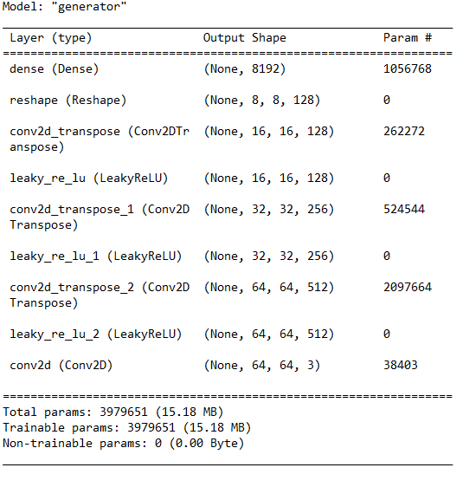

Рис. 3 – Генератор архитектуры №1

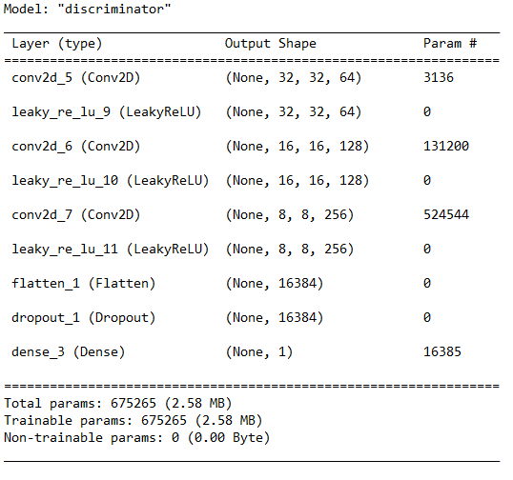

Рис. 3 – Дискриминатор архитектуры №1

Данную архитектуру было принято взять, как начальную, постепенно добавляя гипер параметры для улучшения обучения модели. На данной архитектуре модель показала следующие потери и примеры генераций изображений восстановленные до 500х500: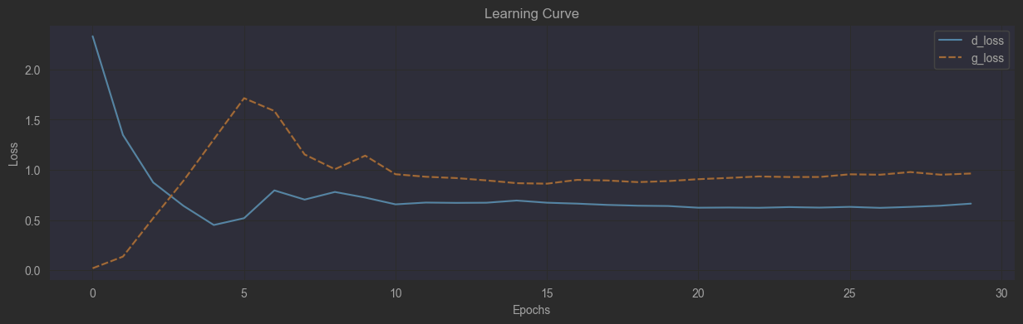

Рис. 4 – Потери архитектуры №1

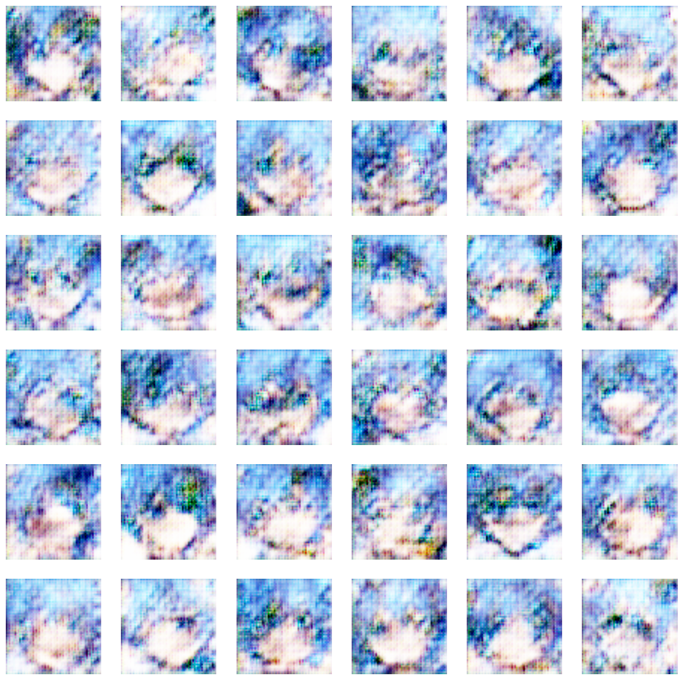

Рис. 5 – Примеры генераций изображений на архитектуре №1

восстановленные до 500х500

Из этих результатов можно сделать вывод, что на данной архитектуре модель обучается недостаточно точно, скачки в графике потерь при обучении обусловлены малым числом слоев и неточной настройкой гипер параметров модели. В идеальном случае потери генератора и дискриминатора должны стремиться к равновесию, когда генератор создает изображения, неотличимые от реальных, а дискриминатор не способен отличить сгенерированные изображения от настоящих. В нашем случае потери стараются стремится к равновесию, но слоев все же не достаточно. Также это видно и по изображениям, сгенерированными моделью, некоторые важные признаки и основные цвета уже проявляются, но еще не так точно.

* Архитектура №2

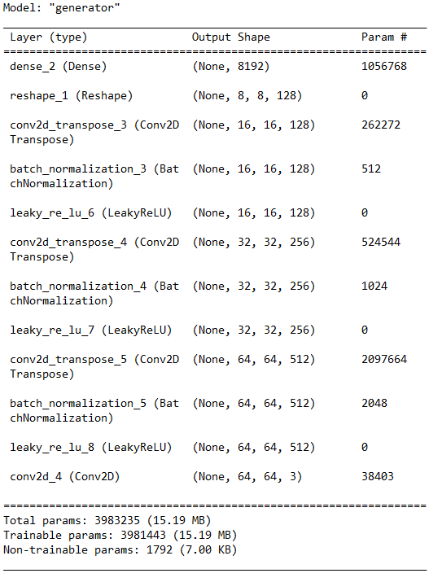

Рис. 6 – Генератор архитектуры №2

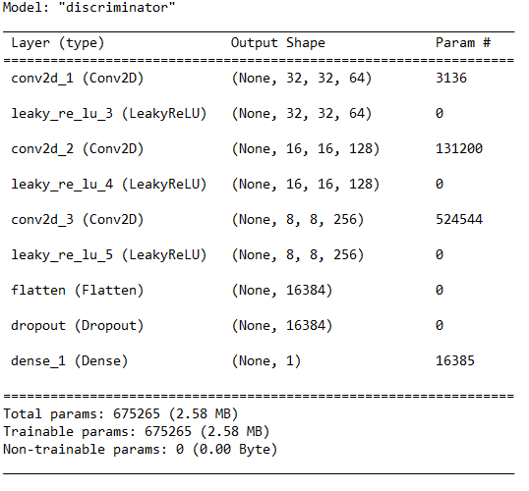

Рис. 7 – Дискриминатор архитектуры №2

В данной архитектуре в структуре генератора были добавлены слои BatchNormalization. BatchNormalization используется в моделях GAN для ускорения обучения, обеспечения стабильности процесса обучения и регуляризации модели, помогая предотвратить переобучение.

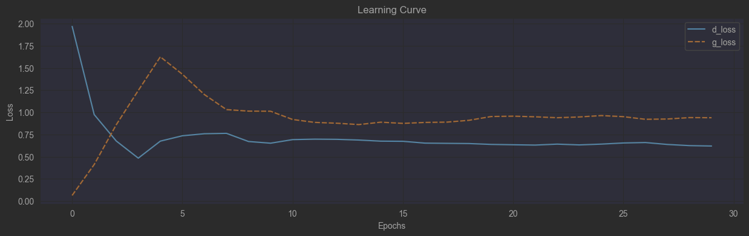

Рис. 8 – Потери архитектуры №2

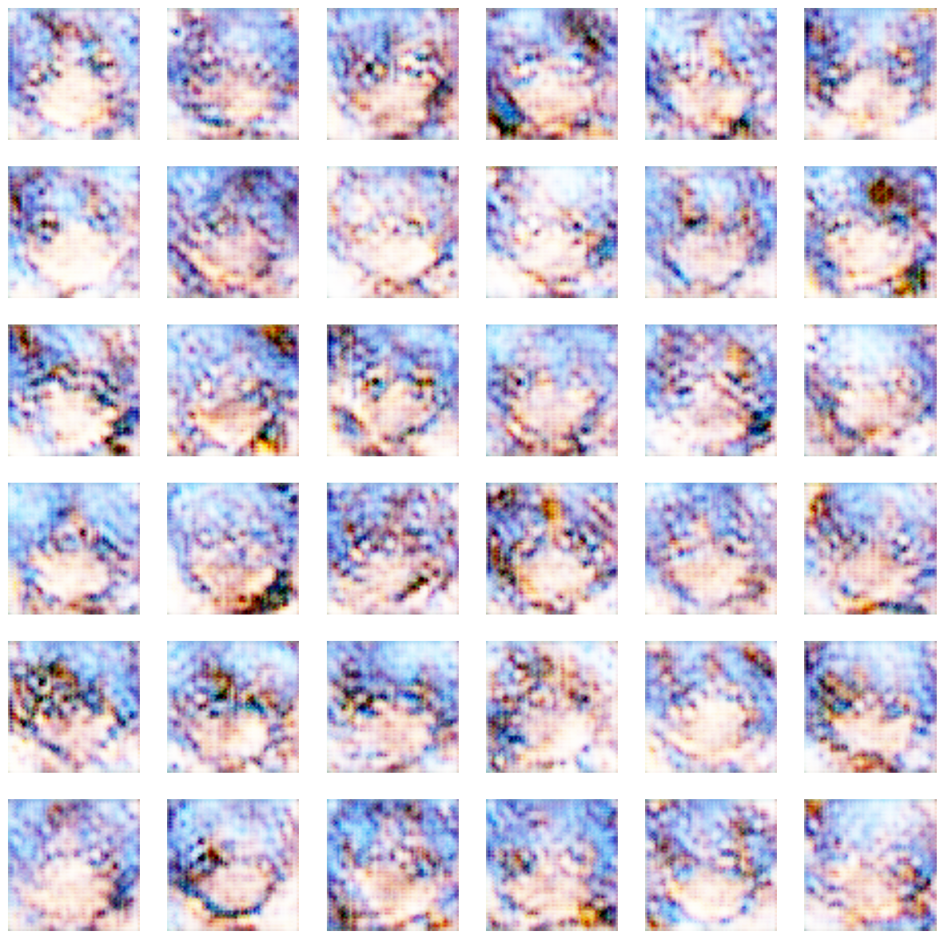

Рис. 5 – Примеры генераций изображений на архитектуре №2

восстановленные до 500х500

На данной архитектуре за счет добавления новых слоев нормализации изображения лучше передают цвета близкие к желтому, а также увеличилась точность выделения признаков. По графикам потерь можно сделать вывод, что добавленные функции немного улучшили обучение модели, убрав сильные потери на 8-9 эпохах. Теперь дискриминатор лучше отличает сгенерированные изображения от настоящих. Но все равно не хватает точности в генерации изображений.

* Архитектура №3

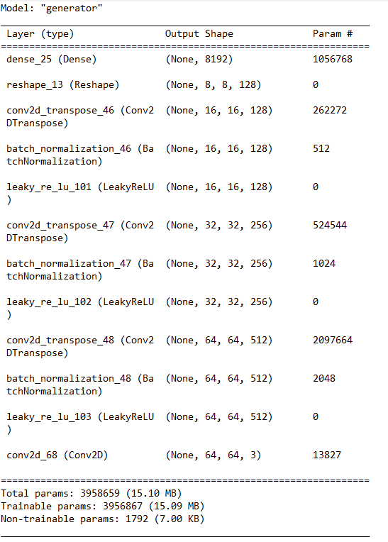

Рис. 6 – Генератор архитектуры №3

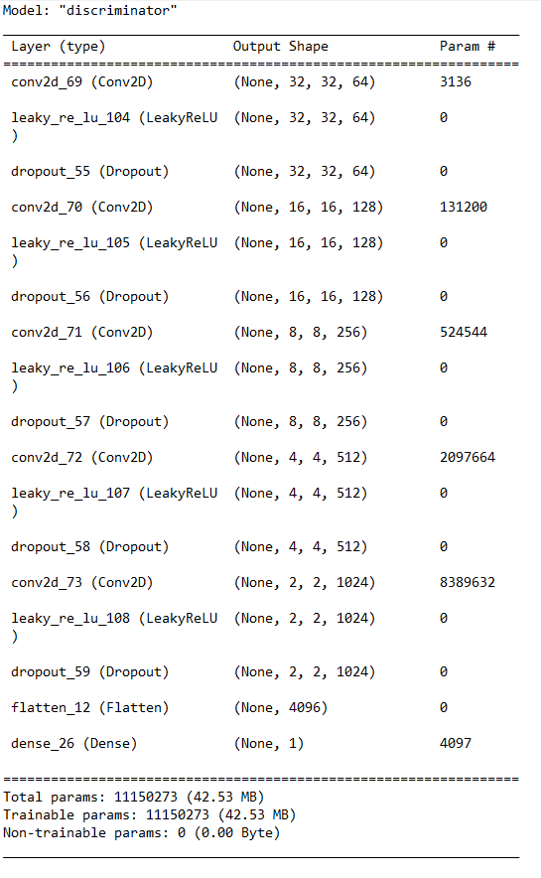

Рис. 7 – Дискриминатор архитектуры №3

В данной архитектуре в структуре дескриминатора были добавлены слои Dropout и два слоя Conv2D. Dropout - это метод регуляризации, при использовании которого случайно выбранные нейроны (и их связи) в сети игнорируются в процессе обучения с определенной вероятностью. Это помогает уменьшить взаимосвязь между нейронами и снизить вероятность переобучения.

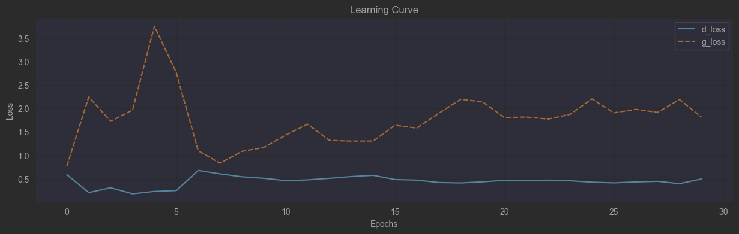

Рис. 8 – Потери архитектуры №3

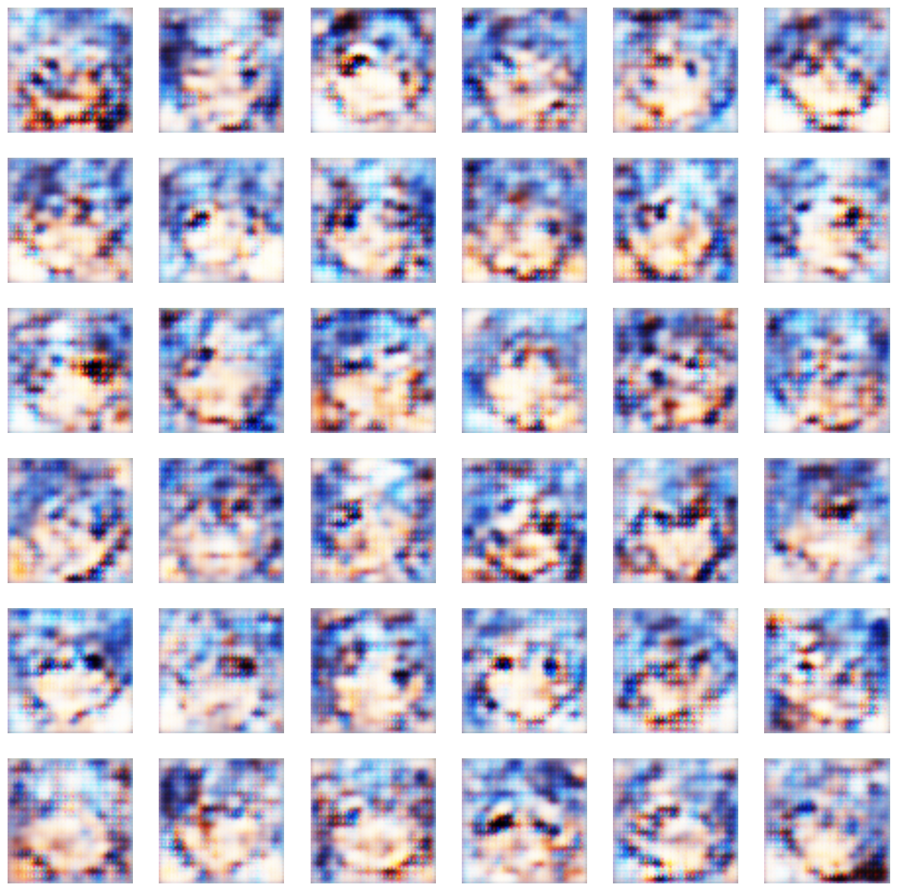

Рис. 5 – Примеры генераций изображений на архитектуре №3

восстановленные до 500х500

На данной архитектуре потери генератора значительно отличаются от потерь дискриминатора. Это обусловлено добавлением новых слоев только в дискриминатор. Однако не смотря на большое число потерь генератора, потери дискриминатора чуть лучше чем на предыдущих моделях. Анализируя сгенерированные изображения можно сказать, что модель точнее начала выделять темные участки, такие признаки как глаза, брови и темную обводку изображения.

# **Вывод**

В ходе лабораторной работы были разработаны три собственные архитектуры генеративно-состязательных сетей (GAN) и проведено обучение. Полученные знания позволили понять важность создания собственной архитектуры и ее влияние при изменении параметров. Все модели обучались приблизительно одинаковое время (30 эпох, около 150с на эпоху) с использованием функций активации ReLu и оптимизатора Adam.

При разработке собственных архитектур была идея проверить влияние различного количества слоев в генераторе и дискриминаторе. Например, в первой и второй моделях были одинаковые структуры дискриминатора, однако во второй модели были добавлены слои BatchNormalization в генератор. Во второй и третьей моделях генераторы имели одинаковую структуру, но в дискриминаторе третьей модели были добавлены слои Dropout после каждой комбинации слоев, а также два слоя Conv2D.

Из полученных результатов и оценок моделей видно, что все три модели показывают примерно одинаковый уровень создания изображений. Однако третья модель выбивается по потерям. Данную проблему можно решить добавлением большего кол-ва слоев в генератор, чтобы значения потерь генератора и дискриминатора стремились к равновесию.

Подводя итог – данные модели не идеальны, для полноценной работы архитектуры GAN модели нужно дорабатывать, добавляя большее кол-во слоев, оптимизаторов и других гипер параметров, а также увеличивая время обучения до 50/100/1000 эпох. Но даже сейчас модель показывает способность выделять важные признаки и отличать оригинал изображения от сгенерированного.

# **Код программы**

**GAN1.ipynb**

**#%%**

**import tensorflow as tf**

**from tensorflow import keras**

**from tensorflow.keras import layers, models**

**import seaborn as sns**

**import matplotlib.pyplot as plt**

**#%%**

**data_path = "D:/Education/pythonProject1/images/rem_fakes/"**

**dataset = keras.utils.image_dataset_from_directory(**

**data_path, label_mode=None, image_size=(64, 64), batch_size=32**

**)**

**dataset = dataset.map(lambda x: x / 255.0)**

**#%%**

**images = next(iter(dataset.take(25)))**

**plt.figure(figsize=(8, 8))**

**for i in range(25):**

**plt.subplot(5, 5, i + 1)**

**plt.imshow(images[i].numpy())**

**plt.axis("off")**

**plt.gca().set_aspect('auto')**

**plt.tight_layout()**

**plt.show()**

**#%%**

**latent_dim = 128**

**generator = models.Sequential([**

**layers.Input(shape=(latent_dim,)),**

**layers.Dense(8 * 8 * 128),**

**layers.Reshape((8, 8, 128)),**

**layers.Conv2DTranspose(128, kernel_size=4, strides=2, padding="same"),**

**layers.BatchNormalization(),**

**layers.LeakyReLU(alpha=0.2),**

**layers.Conv2DTranspose(256, kernel_size=4, strides=2, padding="same"),**

**layers.BatchNormalization(),**

**layers.LeakyReLU(alpha=0.2),**

**layers.Conv2DTranspose(512, kernel_size=4, strides=2, padding="same"),**

**layers.BatchNormalization(),**

**layers.LeakyReLU(alpha=0.2),**

**layers.Conv2D(3, kernel_size=5, padding="same", activation="tanh")**

**], name="generator")**

**#%%**

**generator.summary()**

**#%%**

**discriminator = models.Sequential([**

**layers.Input(shape=(64, 64, 3)),**

**layers.Conv2D(64, kernel_size=4, strides=2, padding="same"),**

**layers.LeakyReLU(alpha=0.2),**

**layers.Conv2D(128, kernel_size=4, strides=2, padding="same"),**

**layers.LeakyReLU(alpha=0.2),**

**layers.Conv2D(256, kernel_size=4, strides=2, padding="same"),**

**layers.LeakyReLU(alpha=0.2),**

**layers.Flatten(),**

**layers.Dropout(0.5),**

**layers.Dense(1, activation="tanh")**

**], name="discriminator")**

**#%%**

**discriminator.summary()**

**#%%**

**class GAN(keras.Model):**

**def __init__(self, discriminator, generator, latent_dim):**

**super().__init__()**

**self.discriminator = discriminator**

**self.generator = generator**

**self.latent_dim = latent_dim**

**def compile(self, d_optimizer, g_optimizer, loss_fn):**

**super().compile()**

**self.d_optimizer = d_optimizer**

**self.g_optimizer = g_optimizer**

**self.loss_fn = loss_fn**

**self.d_loss_metric = keras.metrics.Mean(name="d_loss")**

**self.g_loss_metric = keras.metrics.Mean(name="g_loss")**

**@property**

**def metrics(self):**

**return [self.d_loss_metric, self.g_loss_metric]**

**def train_step(self, real_images):**

**batch_size = tf.shape(real_images)[0]**

**random_latent_vectors = tf.random.normal(**

**shape=(batch_size, self.latent_dim)**

**)**

**generated_images = self.generator(random_latent_vectors)**

**combined_images = tf.concat([generated_images, real_images], axis=0)**

**labels = tf.concat(**

**[tf.ones((batch_size, 1)), tf.zeros((batch_size, 1))], axis=0**

**)**

**labels += 0.05 * tf.random.uniform(tf.shape(labels))**

**with tf.GradientTape() as tape:**

**predictions = self.discriminator(combined_images)**

**d_loss = self.loss_fn(labels, predictions)**

**grads = tape.gradient(d_loss, self.discriminator.trainable_weights)**

**self.d_optimizer.apply_gradients(**

**zip(grads, self.discriminator.trainable_weights)**

**)**

**random_latent_vectors = tf.random.normal(**

**shape=(batch_size, self.latent_dim)**

**)**

**misleading_labels = tf.zeros((batch_size, 1))**

**with tf.GradientTape() as tape:**

**predictions = self.discriminator(self.generator(random_latent_vectors))**

**g_loss = self.loss_fn(misleading_labels, predictions)**

**grads = tape.gradient(g_loss, self.generator.trainable_weights)**

**self.g_optimizer.apply_gradients(**

**zip(grads, self.generator.trainable_weights)**

**)**

**self.d_loss_metric.update_state(d_loss)**

**self.g_loss_metric.update_state(g_loss)**

**return {"d_loss": self.d_loss_metric.result(), "g_loss": self.g_loss_metric.result()}**

**#%%**

**class ImageGeneratorCallback(keras.callbacks.Callback):**

**def __init__(self, latent_dim):**

**self.latent_dim = latent_dim**

**self.generated_images = []**

**def on_epoch_end(self, epoch, logs=None):**

**generated_images = self.model.generator(tf.random.normal(shape=(36, self.latent_dim)))**

**self.generated_images.append(generated_images)**

**if (epoch + 1) % 20 == 0 or (epoch + 1) == epochs:**

**fig, axs = plt.subplots(6, 6, figsize=(5, 5))**

**for i in range(6):**

**for j in range(6):**

**axs[i, j].imshow(generated_images[i * 6 + j])**

**axs[i, j].axis('off')**

**plt.suptitle(f"Epoch {epoch + 1}/{epochs} - D Loss: {logs['d_loss']:.4f}, G Loss: {logs['g_loss']:.4f}")**

**plt.show()**

**#%%**

**epochs = 30**

**batch_size = 32**

**initial_learning_rate = 0.0001**

**decay_steps = 1000**

**decay_rate = 0.95**

**epsilon = 1e-07**

**d_learning_rate_schedule = keras.optimizers.schedules.ExponentialDecay(**

**initial_learning_rate, decay_steps, decay_rate, staircase=True**

**)**

**g_learning_rate_schedule = keras.optimizers.schedules.ExponentialDecay(**

**initial_learning_rate, decay_steps, decay_rate, staircase=True**

**)**

**gan = GAN(discriminator=discriminator, generator=generator, latent_dim=latent_dim)**

**gan.compile(**

**d_optimizer=keras.optimizers.RMSprop(learning_rate=d_learning_rate_schedule, epsilon=epsilon),**

**g_optimizer=keras.optimizers.RMSprop(learning_rate=g_learning_rate_schedule, epsilon=epsilon),**

**loss_fn=keras.losses.BinaryCrossentropy(),**

**)**

**image_callback = ImageGeneratorCallback(latent_dim)**

**history = gan.fit(dataset, epochs=epochs, batch_size=batch_size, callbacks=[image_callback])**

**#%%**

**fig = plt.figure(figsize=(15, 4))**

**ax = sns.lineplot(data=history.history)**

**ax.set(xlabel="Epochs")**

**ax.set(ylabel="Loss")**

**ax.set_title("Learning Curve")**

**plt.show()**

**#%%**

**num_images=36**

**generated_images = generator(tf.random.normal([num_images, latent_dim]), training=False)**

**plt.figure(figsize=(15, 15))**

**for i in range(num_images):**

**plt.subplot(num_images//6, num_images//6, i+1)**

**plt.imshow(tf.image.resize(generated_images[i], (500, 500)), cmap='gray', vmin=0, vmax=1)**

**plt.axis('off')**

**plt.show()**

**#%%**

**GAN2**

**#%%**

**import tensorflow as tf**

**from tensorflow import keras**

**from tensorflow.keras import layers, models**

**import seaborn as sns**

**import matplotlib.pyplot as plt**

**#%%**

**data_path = "D:/Education/pythonProject1/images/rem_fakes/"**

**dataset = keras.utils.image_dataset_from_directory(**

**data_path, label_mode=None, image_size=(64, 64), batch_size=32**

**)**

**dataset = dataset.map(lambda x: x / 255.0)**

**#%%**

**images = next(iter(dataset.take(25)))**

**plt.figure(figsize=(8, 8))**

**for i in range(25):**

**plt.subplot(5, 5, i + 1)**

**plt.imshow(images[i].numpy())**

**plt.axis("off")**

**plt.gca().set_aspect('auto')**

**plt.tight_layout()**

**plt.show()**

**#%%**

**latent_dim = 128**

**generator = models.Sequential([**

**layers.Input(shape=(latent_dim,)),**

**layers.Dense(8 * 8 * 128),**

**layers.Reshape((8, 8, 128)),**

**layers.Conv2DTranspose(128, kernel_size=4, strides=2, padding="same"),**

**layers.LeakyReLU(alpha=0.2),**

**layers.Conv2DTranspose(256, kernel_size=4, strides=2, padding="same"),**

**layers.LeakyReLU(alpha=0.2),**

**layers.Conv2DTranspose(512, kernel_size=4, strides=2, padding="same"),**

**layers.LeakyReLU(alpha=0.2),**

**layers.Conv2D(3, kernel_size=5, padding="same", activation="tanh")**

**], name="generator")**

**#%%**

**generator.summary()**

**#%%**

**# Create the discriminator**

**discriminator = models.Sequential([**

**layers.Input(shape=(64, 64, 3)),**

**layers.Conv2D(64, kernel_size=4, strides=2, padding="same"),**

**layers.LeakyReLU(alpha=0.2),**

**layers.Conv2D(128, kernel_size=4, strides=2, padding="same"),**

**layers.LeakyReLU(alpha=0.2),**

**layers.Conv2D(256, kernel_size=4, strides=2, padding="same"),**

**layers.LeakyReLU(alpha=0.2),**

**layers.Flatten(),**

**layers.Dropout(0.5),**

**layers.Dense(1, activation="tanh")**

**], name="discriminator")**

**#%%**

**discriminator.summary()**

**#%%**

**class GAN(keras.Model):**

**def __init__(self, discriminator, generator, latent_dim):**

**super().__init__()**

**self.discriminator = discriminator**

**self.generator = generator**

**self.latent_dim = latent_dim**

**def compile(self, d_optimizer, g_optimizer, loss_fn):**

**super().compile()**

**self.d_optimizer = d_optimizer**

**self.g_optimizer = g_optimizer**

**self.loss_fn = loss_fn**

**self.d_loss_metric = keras.metrics.Mean(name="d_loss")**

**self.g_loss_metric = keras.metrics.Mean(name="g_loss")**

**@property**

**def metrics(self):**

**return [self.d_loss_metric, self.g_loss_metric]**

**def train_step(self, real_images):**

**batch_size = tf.shape(real_images)[0]**

**# Sample random points in the latent space**

**random_latent_vectors = tf.random.normal(**

**shape=(batch_size, self.latent_dim)**

**)**

**# Decode them to fake images**

**generated_images = self.generator(random_latent_vectors)**

**# Combine them with real images**

**combined_images = tf.concat([generated_images, real_images], axis=0)**

**# Assemble labels discriminating real from fake images**

**labels = tf.concat(**

**[tf.ones((batch_size, 1)), tf.zeros((batch_size, 1))], axis=0**

**)**

**# Add random noise to the labels - important trick!**

**labels += 0.05 * tf.random.uniform(tf.shape(labels))**

**# Train the discriminator**

**with tf.GradientTape() as tape:**

**predictions = self.discriminator(combined_images)**

**d_loss = self.loss_fn(labels, predictions)**

**grads = tape.gradient(d_loss, self.discriminator.trainable_weights)**

**self.d_optimizer.apply_gradients(**

**zip(grads, self.discriminator.trainable_weights)**

**)**

**# Sample random points in the latent space**

**random_latent_vectors = tf.random.normal(**

**shape=(batch_size, self.latent_dim)**

**)**

**# Assemble labels that say "all real images"**

**misleading_labels = tf.zeros((batch_size, 1))**

**# Train the generator**

**with tf.GradientTape() as tape:**

**predictions = self.discriminator(self.generator(random_latent_vectors))**

**g_loss = self.loss_fn(misleading_labels, predictions)**

**grads = tape.gradient(g_loss, self.generator.trainable_weights)**

**self.g_optimizer.apply_gradients(**

**zip(grads, self.generator.trainable_weights)**

**)**

**# Update metrics**

**self.d_loss_metric.update_state(d_loss)**

**self.g_loss_metric.update_state(g_loss)**

**return {"d_loss": self.d_loss_metric.result(), "g_loss": self.g_loss_metric.result()}**

**#%%**

**# Define a custom callback to generate and save images after each epoch**

**class ImageGeneratorCallback(keras.callbacks.Callback):**

**def __init__(self, latent_dim):**

**self.latent_dim = latent_dim**

**self.generated_images = []**

**def on_epoch_end(self, epoch, logs=None):**

**generated_images = self.model.generator(tf.random.normal(shape=(36, self.latent_dim)))**

**self.generated_images.append(generated_images)**

**if (epoch + 1) % 20 == 0 or (epoch + 1) == epochs:**

**fig, axs = plt.subplots(6, 6, figsize=(5, 5))**

**for i in range(6):**

**for j in range(6):**

**axs[i, j].imshow(generated_images[i * 6 + j])**

**axs[i, j].axis('off')**

**# Add a subtitle displaying the epoch number**

**plt.suptitle(f"Epoch {epoch + 1}/{epochs} - D Loss: {logs['d_loss']:.4f}, G Loss: {logs['g_loss']:.4f}")**

**plt.show()**

**#%%**

**epochs = 30**

**batch_size = 32**

**initial_learning_rate = 0.0001**

**decay_steps = 1000**

**decay_rate = 0.95**

**epsilon = 1e-07**

**d_learning_rate_schedule = keras.optimizers.schedules.ExponentialDecay(**

**initial_learning_rate, decay_steps, decay_rate, staircase=True**

**)**

**g_learning_rate_schedule = keras.optimizers.schedules.ExponentialDecay(**

**initial_learning_rate, decay_steps, decay_rate, staircase=True**

**)**

**gan = GAN(discriminator=discriminator, generator=generator, latent_dim=latent_dim)**

**gan.compile(**

**d_optimizer=keras.optimizers.RMSprop(learning_rate=d_learning_rate_schedule, epsilon=epsilon),**

**g_optimizer=keras.optimizers.RMSprop(learning_rate=g_learning_rate_schedule, epsilon=epsilon),**

**loss_fn=keras.losses.BinaryCrossentropy(),**

**)**

**image_callback = ImageGeneratorCallback(latent_dim)**

**history = gan.fit(dataset, epochs=epochs, batch_size=batch_size, callbacks=[image_callback])**

**#%%**

**fig = plt.figure(figsize=(15, 4))**

**ax = sns.lineplot(data=history.history)**

**ax.set(xlabel="Epochs")**

**ax.set(ylabel="Loss")**

**ax.set_title("Learning Curve")**

**plt.show()**

**#%%**

**num_images=36**

**# Сгенерированные изображения с помощью обученного генератора**

**generated_images = generator(tf.random.normal([num_images, latent_dim]), training=False)**

**plt.figure(figsize=(15, 15)) # Увеличим размер фигуры для более крупных изображений**

**for i in range(num_images):**

**plt.subplot(num_images//6, num_images//6, i+1)**

**plt.imshow(tf.image.resize(generated_images[i], (500, 500)), cmap='gray', vmin=0, vmax=1) # Изменим размер изображения на 500x500**

**plt.axis('off')**

**plt.show()**

**#%%**

**GAN3**

**#%%**

**import tensorflow as tf**

**from tensorflow import keras**

**from tensorflow.keras import layers, models**

**import seaborn as sns**

**import matplotlib.pyplot as plt**

**#%%**

**data_path = "D:/Education/pythonProject1/images/rem_fakes/"**

**dataset = keras.utils.image_dataset_from_directory(**

**data_path, label_mode=None, image_size=(64, 64), batch_size=32**

**)**

**dataset = dataset.map(lambda x: x / 255.0)**

**#%%**

**images = next(iter(dataset.take(25)))**

**plt.figure(figsize=(8, 8))**

**for i in range(25):**

**plt.subplot(5, 5, i + 1)**

**plt.imshow(images[i].numpy())**

**plt.axis("off")**

**plt.gca().set_aspect('auto')**

**plt.tight_layout()**

**plt.show()**

**#%%**

**latent_dim = 128**

**generator = models.Sequential([**

**layers.Input(shape=(latent_dim,)),**

**layers.Dense(8 * 8 * 128),**

**layers.Reshape((8, 8, 128)),**

**layers.Conv2DTranspose(128, kernel_size=4, strides=2, padding="same"),**

**layers.BatchNormalization(),**

**layers.LeakyReLU(alpha=0.2),**

**layers.Conv2DTranspose(256, kernel_size=4, strides=2, padding="same"),**

**layers.BatchNormalization(),**

**layers.LeakyReLU(alpha=0.2),**

**layers.Conv2DTranspose(512, kernel_size=4, strides=2, padding="same"),**

**layers.BatchNormalization(),**

**layers.LeakyReLU(alpha=0.2),**

**layers.Conv2D(3, kernel_size=3, padding="same", activation="sigmoid")**

**], name="generator")**

**#%%**

**generator.summary()**

**#%%**

**# Create the discriminator**

**discriminator = models.Sequential([**

**layers.Input(shape=(64, 64, 3)),**

**layers.Conv2D(64, kernel_size=4, strides=2, padding="same"),**

**layers.LeakyReLU(alpha=0.2),**

**layers.Dropout(0.2),**

**layers.Conv2D(128, kernel_size=4, strides=2, padding="same"),**

**layers.LeakyReLU(alpha=0.2),**

**layers.Dropout(0.2),**

**layers.Conv2D(256, kernel_size=4, strides=2, padding="same"),**

**layers.LeakyReLU(alpha=0.2),**

**layers.Dropout(0.2),**

**layers.Conv2D(512, kernel_size=4, strides=2, padding="same"),**

**layers.LeakyReLU(alpha=0.2),**

**layers.Dropout(0.3),**

**layers.Conv2D(1024, kernel_size=4, strides=2, padding="same"),**

**layers.LeakyReLU(alpha=0.2),**

**layers.Dropout(0.5),**

**layers.Flatten(),**

**layers.Dense(1, activation="sigmoid")**

**], name="discriminator")**

**#%%**

**discriminator.summary()**

**#%%**

**class GAN(keras.Model):**

**def __init__(self, discriminator, generator, latent_dim):**

**super().__init__()**

**self.discriminator = discriminator**

**self.generator = generator**

**self.latent_dim = latent_dim**

**def compile(self, d_optimizer, g_optimizer, loss_fn):**

**super().compile()**

**self.d_optimizer = d_optimizer**

**self.g_optimizer = g_optimizer**

**self.loss_fn = loss_fn**

**self.d_loss_metric = keras.metrics.Mean(name="d_loss")**

**self.g_loss_metric = keras.metrics.Mean(name="g_loss")**

**@property**

**def metrics(self):**

**return [self.d_loss_metric, self.g_loss_metric]**

**def train_step(self, real_images):**

**batch_size = tf.shape(real_images)[0]**

**# Sample random points in the latent space**

**random_latent_vectors = tf.random.normal(**

**shape=(batch_size, self.latent_dim)**

**)**

**# Decode them to fake images**

**generated_images = self.generator(random_latent_vectors)**

**# Combine them with real images**

**combined_images = tf.concat([generated_images, real_images], axis=0)**

**# Assemble labels discriminating real from fake images**

**labels = tf.concat(**

**[tf.ones((batch_size, 1)), tf.zeros((batch_size, 1))], axis=0**

**)**

**# Add random noise to the labels - important trick!**

**labels += 0.05 * tf.random.uniform(tf.shape(labels))**

**# Train the discriminator**

**with tf.GradientTape() as tape:**

**predictions = self.discriminator(combined_images)**

**d_loss = self.loss_fn(labels, predictions)**

**grads = tape.gradient(d_loss, self.discriminator.trainable_weights)**

**self.d_optimizer.apply_gradients(**

**zip(grads, self.discriminator.trainable_weights)**

**)**

**# Sample random points in the latent space**

**random_latent_vectors = tf.random.normal(**

**shape=(batch_size, self.latent_dim)**

**)**

**# Assemble labels that say "all real images"**

**misleading_labels = tf.zeros((batch_size, 1))**

**# Train the generator**

**with tf.GradientTape() as tape:**

**predictions = self.discriminator(self.generator(random_latent_vectors))**

**g_loss = self.loss_fn(misleading_labels, predictions)**

**grads = tape.gradient(g_loss, self.generator.trainable_weights)**

**self.g_optimizer.apply_gradients(**

**zip(grads, self.generator.trainable_weights)**

**)**

**# Update metrics**

**self.d_loss_metric.update_state(d_loss)**

**self.g_loss_metric.update_state(g_loss)**

**return {"d_loss": self.d_loss_metric.result(), "g_loss": self.g_loss_metric.result()}**

**#%%**

**# Define a custom callback to generate and save images after each epoch**

**class ImageGeneratorCallback(keras.callbacks.Callback):**

**def __init__(self, latent_dim):**

**self.latent_dim = latent_dim**

**self.generated_images = []**

**def on_epoch_end(self, epoch, logs=None):**

**generated_images = self.model.generator(tf.random.normal(shape=(36, self.latent_dim)))**

**self.generated_images.append(generated_images)**

**if (epoch + 1) % 20 == 0 or (epoch + 1) == epochs:**

**fig, axs = plt.subplots(6, 6, figsize=(5, 5))**

**for i in range(6):**

**for j in range(6):**

**axs[i, j].imshow(generated_images[i * 6 + j])**

**axs[i, j].axis('off')**

**# Add a subtitle displaying the epoch number**

**plt.suptitle(f"Epoch {epoch + 1}/{epochs} - D Loss: {logs['d_loss']:.4f}, G Loss: {logs['g_loss']:.4f}")**

**plt.show()**

**#%%**

**epochs = 30**

**batch_size = 32**

**initial_learning_rate = 0.0001**

**decay_steps = 1000**

**decay_rate = 0.95**

**epsilon = 1e-07**

**d_learning_rate_schedule = keras.optimizers.schedules.ExponentialDecay(**

**initial_learning_rate, decay_steps, decay_rate, staircase=True**

**)**

**g_learning_rate_schedule = keras.optimizers.schedules.ExponentialDecay(**

**initial_learning_rate, decay_steps, decay_rate, staircase=True**

**)**

**gan = GAN(discriminator=discriminator, generator=generator, latent_dim=latent_dim)**

**gan.compile(**

**d_optimizer=keras.optimizers.RMSprop(learning_rate=d_learning_rate_schedule, epsilon=epsilon),**

**g_optimizer=keras.optimizers.RMSprop(learning_rate=g_learning_rate_schedule, epsilon=epsilon),**

**loss_fn=keras.losses.BinaryCrossentropy(),**

**)**

**image_callback = ImageGeneratorCallback(latent_dim)**

**history = gan.fit(dataset, epochs=epochs, batch_size=batch_size, callbacks=[image_callback])**

**#%%**

**fig = plt.figure(figsize=(15, 4))**

**ax = sns.lineplot(data=history.history)**

**ax.set(xlabel="Epochs")**

**ax.set(ylabel="Loss")**

**ax.set_title("Learning Curve")**

**plt.show()**

**#%%**

**num_images=36**

**# Сгенерированные изображения с помощью обученного генератора**

**generated_images = generator(tf.random.normal([num_images, latent_dim]), training=False)**

**plt.figure(figsize=(15, 15)) # Увеличим размер фигуры для более крупных изображений**

**for i in range(num_images):**

**plt.subplot(num_images//6, num_images//6, i+1)**

**plt.imshow(tf.image.resize(generated_images[i], (500, 500)), cmap='gray', vmin=0, vmax=1) # Изменим размер изображения на 500x500**

**plt.axis('off')**

**plt.show()**

**#%%**